Chers parents,

Bonjour les p'tits chéris …

J’espère que le 1er mai vous portera chance à tous ! Nous revoilà pour progresser encore … Je vous propose ce petit programme pour toute la semaine …

Pour compléter :

Je rappelle qu’il faut travailler à l’oral ou à l’écrit tout ce que tu connais déjà de la numération jusqu’à 70 pour les CP, jusqu’à 1000 pour les CE1.

Après les maths, il y a **l’anglais** !!

MATHÉMATIQUES pour les CE1 …

numération :

lundi : exercice : 🡪1 000 - B/Ent. ( entraînement : pas de nouvelle leçon - se servir de l’outil d’aide )

mardi : exercice : 🡪1 000 - B/1

jeudi : exercice : 🡪1 000 - B/2 et B/3

Vendredi : finir le travail (férié)

défis maths : pense à la méthodologie …

lundi : défi 13

mardi : défis 14

jeudi : défi 15

vendredi : férié

Je te souhaite de bonnes enquêtes mathématiques ( fais toi accompagner d’un adulte…) !

|  |  |
| --- | --- |
|  | rappel :  exemple à la dizaine proche : sers toi de ton outil d’aide !!  230 / 234 / 240  exemple à la centaine proche : sers toi de ton outil d’aide !!  200 / 234 / 300  Observe bien le déplacement sur chacune des files numériques. Travaille cette compétence à l’oral et/ou à l’écrit en plus de cette fiche car tu dois la maîtriser.  pour le reste tu dois savoir faire … |

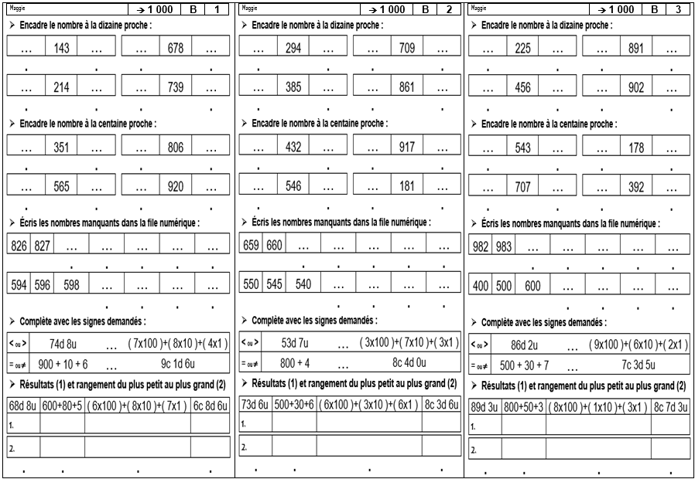

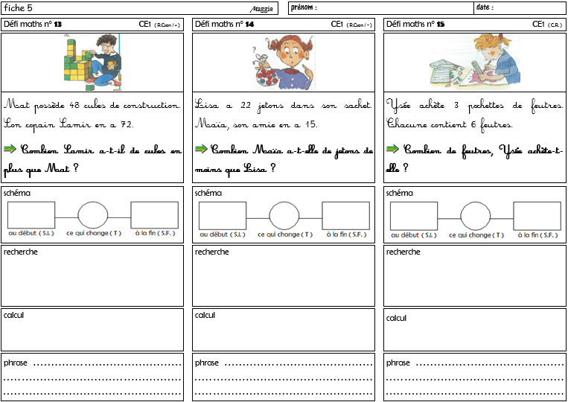

Correction

|  |  |
| --- | --- |
|  | **Infos à surligner :**  défi 13 :  Mat … 48 cubes Samir … 72  défi 14 :  Lisa … 22 jetons  Maïa … 15  défi 15 :  Ysé … 3 pochettes  chacune … 6 feutres    Le défi 11 est le plus complexe. Si cela est trop difficile, dites-lui de passer par le dessin … pour mieux comprendre ce qui se passe … si c’est trop dur encore, passer par des jetons/papier ( 1 pour 1 ) qui représentent les points. |

Pour les CP … **lundi : leçon + 69 C 4 + DM 9 / mardi : leçon + 69 C 5 + DM10 / jeudi : leçon + 69 C 6 + DM11 / vendredi : finir le travail ( férié)**

Numération

* Je vous conseille de consolider les compétences de votre enfant en vous appuyant sur les fiches A (voir ci-dessous), fiches B ( files numériques et monnaie)
* Je vous propose de continuer de faire travailler l’apprentissage de la **numération de 70 à 100** en entrainement à l’oral ou à l’écrit et avec l’outil d’aide : dictée de nombres aléatoires de 70 à 99 ( + 2 ou 3 nombres entre 0 et 69 ), représentation des quantités en pensant au groupement de 5 et 50, file numérique en avançant ou en reculant de 2 en 2 - 5 en 5 - 10 en 10 … en insistant sur les nombres représentés en rouge car ils sont plus difficiles à appréhender pour votre enfant.

|  |  |  |  |
| --- | --- | --- | --- |
|  |  |  |  |

Outils à utiliser dans l’outil d’aide ( ici en petit pour rappel )

|  |  |
| --- | --- |
|  |  |

Rappel : Soyez patient avec votre enfant ! Prenez le temps de bien lui faire observer le rapport entre la représentation de 70 ( 7 dizaines ) et le nombre énoncé à l’oral … idem pour 80 et 90 …

|  |  |  |
| --- | --- | --- |
|  |  |  |

Défis maths : Pense à la méthodologie et fais-toi accompagner par un adulte …

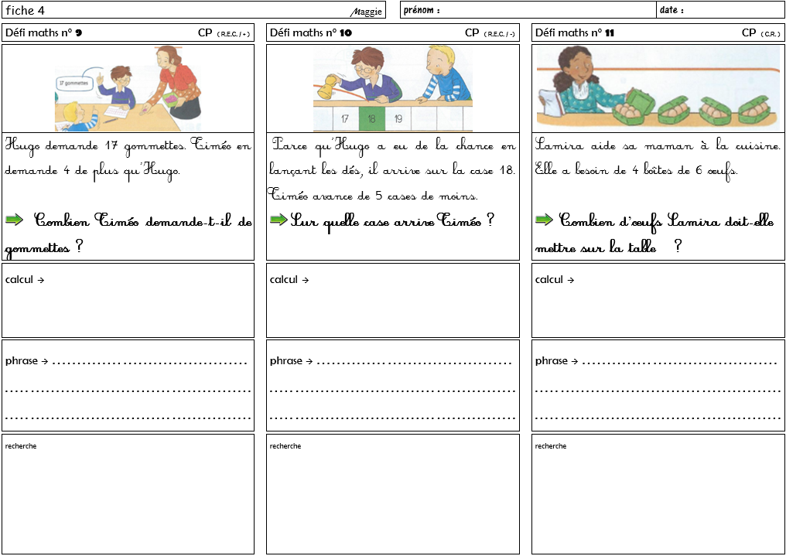

correction

|  |  |
| --- | --- |
|  | Infos à surligner :  défi 9 :  🡪 Hugo … 17  🡪 Timéo … 4 de plus qu’Hugo  défi 10 :  🡪 Hugo … case 18  🡪 Timéo … 5 cases de moins  défi 11 :  🡪 4 boites  🡪 de 6 oeufs |

ANGLAIS pour les CP & CE1 …

LES ESSENTIELLES vocabulaire [chaque jour ] Choisis 1ou 2 des vidéos proposées la semaine dernière - lundi 27/04 - pour réviser Rooms ( soit 5 mn ) puis choisis des vidéos pour travailler sur le thème des animaux ( soit 10 mn ) pour faire 15 à 20 mn d’anglais tous les jours ( si possible ) … Have fun !

|  |
| --- |
| LES ESSENTIELLES :  animals <https://www.youtube.com/watch?v=rvHe2fF5QKg>  farm animals <https://www.youtube.com/watch?v=bV8MSaYlSbc>  wild animals <https://www.youtube.com/watch?v=wI0BeLWajNE>  <https://www.youtube.com/watch?v=vEo811Pq7w8&t=15s>  https://www.youtube.com/watch?v=2saepkQ-iCw  bugs <https://www.youtube.com/watch?v=qXiaC1TjTXU>  <https://www.youtube.com/watch?v=tksBMUzZUAs>  sea animals <https://www.youtube.com/watch?v=LZ20bGmVizs>  <https://www.youtube.com/watch?v=Oxw6FoUNeT4>  phrases <https://www.youtube.com/watch?v=fabN4WXE7wk>  https://www.youtube.com/watch?v=lnzQq2bLs1I  LES COMPLÉMENTAIRES  https://www.youtube.com/watch?v=GV365nzQOgI  https://www.youtube.com/watch?v=P6iy6A2vjxo |

|  |  |
| --- | --- |
| LES COMPLÉMENTAIRES POKOYO  lundi : session 16 épisodes 09-12 <https://www.youtube.com/watch?v=midrKALn-Fo>  mardi : session 17 épisodes 13-16 <https://www.youtube.com/watch?v=hrAdwjawm-8> | mercredi : session 18 épisodes 17-20 <https://www.youtube.com/watch?v=oCWIcvqm1Rg>  jeudi : session 19 épisodes 21-24 <https://www.youtube.com/watch?v=kUzWiaZFqrg>  vendredi : session 20 épisodes 25-28 <https://www.youtube.com/watch?v=cBSZLabh8nI> |

Grandis bien !! Je te serre fort dans mes bras ! À bientôt !

Prenez soin ensemble, de chacun d’entre vous !

Maggie